En el presente manual se expondrá el como utilizar el sistema de ventas ubicado en el repositorio de GitHub:

<https://github.com/arkit27/CursoEspecializacion>

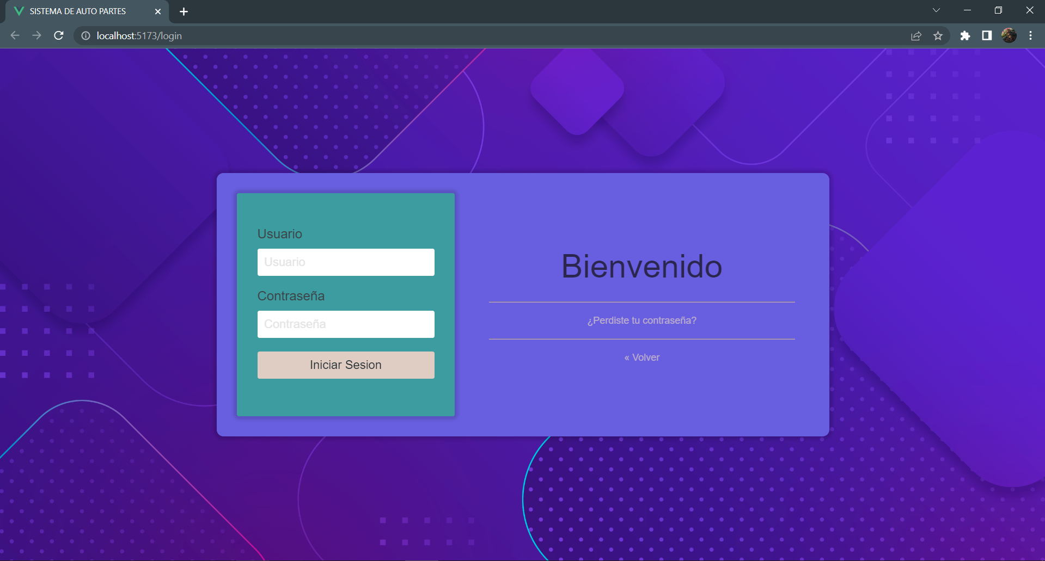

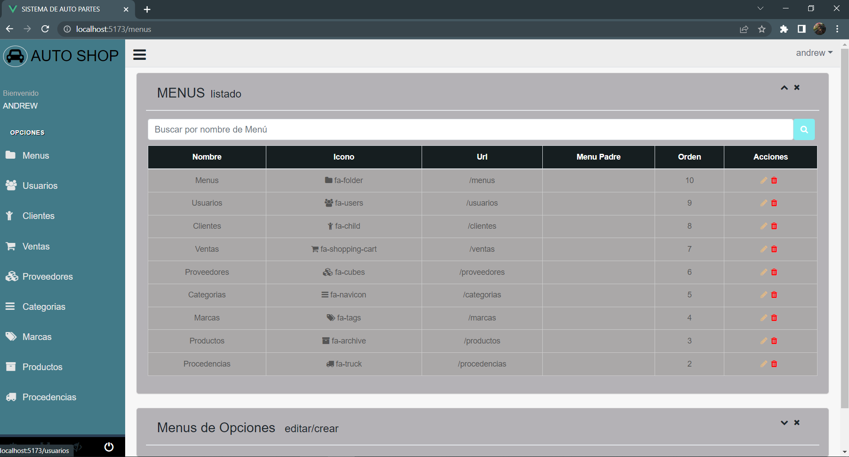

Como primer paso descargaremos el contenido del repositorio en el link proporcionado con anterioridad

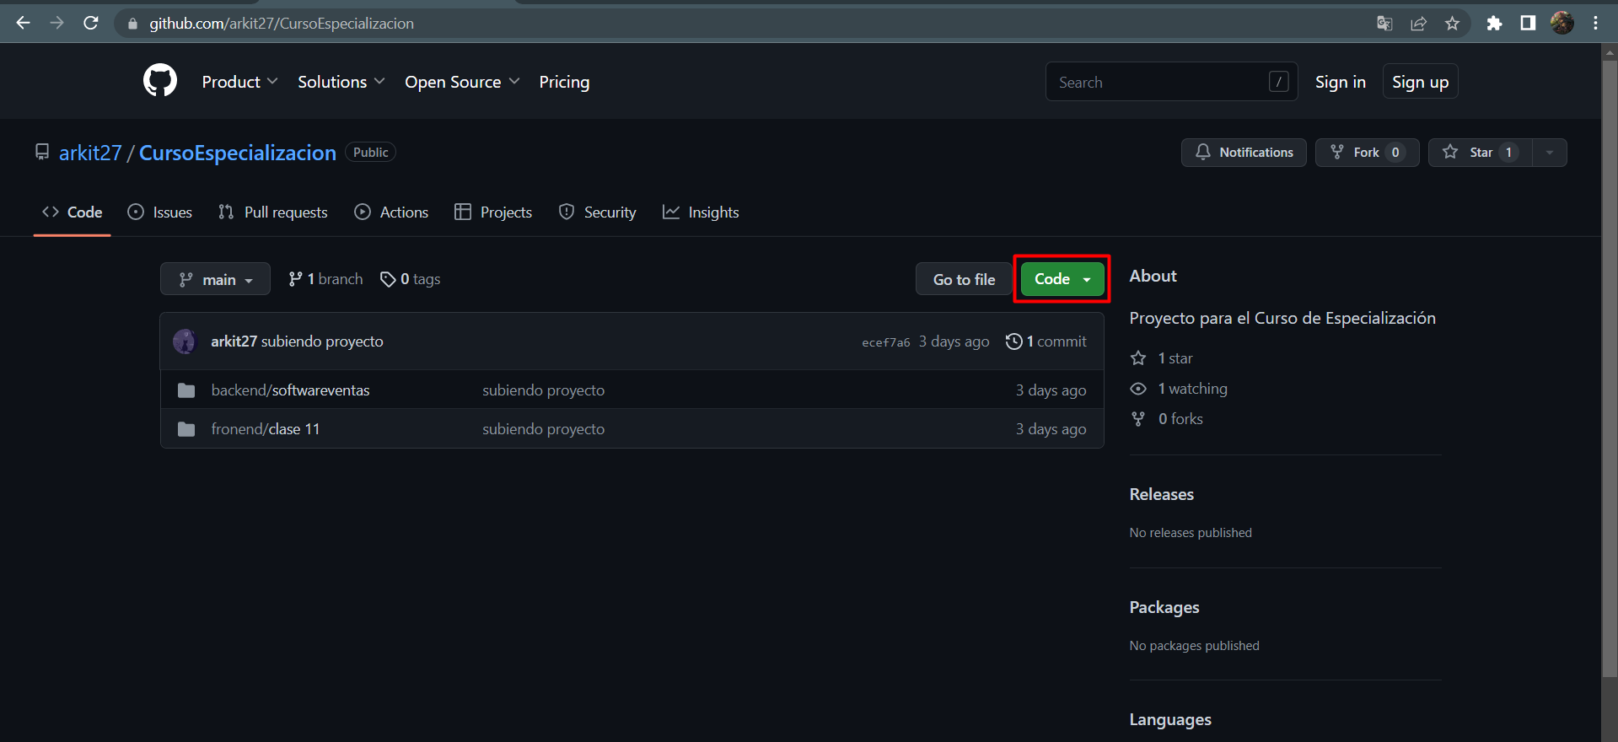

Una ves descargado